Федеральное государственное автономное

образовательное учреждение

высшего профессионального образования

«СИБИРСКИЙ ФЕДЕРАЛЬНЫЙ УНИВЕРСИТЕТ»

Институт космических и информационных технологий

институт

Прикладная математика и компьютерная безопасность

кафедра

**ОТЧЕТ ПО ЛАБОРАТОРНОЙ РАБОТЕ 1**

по Криптографические методы защиты информации

наименование дисциплины

Шифр Атбаш

тема

Преподаватель В.И. Вайнштейн

подпись**,** дата инициалы, фамилия

Студент КИ17-01, 031722011 К.А. Василенко

номер группы, зачетной книжки подпись**,** дата инициалы, фамилия

Красноярск 2021

# ВВЕДЕНИЕ

Цель работы: реализовать шифр Атбаш (шифрование и расшифрование) на любом языке программирования. Предусмотреть графический интерфейс.

Задачи:

1. реализовать программно шифр Атбаш, предусматривая графический интерфейс;
2. провести тесты на работоспособность программы;
3. сделать отчёт о проделанной работе.

**Реализация шифра**

1. **Описание шифра**

**Атбаш** — простой шифр подстановки для алфавитного письма. Правило шифрования состоит в замене i {\displaystyle i}- й буквы алфавита буквой с номером {\displaystyle n-i+1}n – i + 1, где {\displaystyle n} n — число букв в алфавите.

1. **Программная реализация**

Программа написана на языке Python с использованием библиотеки PyQt5 и Qt designer для отрисовки графического интерфейса.

1. **Листинг с описанием основного алгоритма программы**

**atbash.py**

**from** PyQt5 **import** QtWidgets  
  
**def** codingAtbash(text):  
 dictEng = **"abcdefghijklmnopqrstuvwxyz"** dictEngUp = **"ABCDEFGHIJKLMNOPQRSTUVWXYZ"** dictRus = **"абвгдеёжзийклмнопрстуфхцчшщъыьэюя"** dictRusUp = **"АБВГДЕЁЖЗИЙКЛМНОПРСТУФХЦЧШЩЪЫЬЭЮЯ"** dictSymb = **" `~!@#№$;%^:?*&()-+=_,./1234567890"** res = **""  
 for** i **in** text:  
 **if** i **in** dictEng:  
 res += dictEng[len(dictEng) - dictEng.index(i) - 2 + 1]  
 **elif** i **in** dictEngUp:  
 res += dictEngUp[len(dictEngUp) - dictEngUp.index(i) - 2 + 1]  
 **elif** i **in** dictRus:  
 res += dictRus[len(dictRus) - dictRus.index(i) - 2 + 1]  
 **elif** i **in** dictRusUp:  
 res += dictRusUp[len(dictRusUp) - dictRusUp.index(i) - 2 + 1]  
 **elif** i **in** dictSymb:  
 res+=i  
 **else**:msgBox = QtWidgets.QMessageBox()  
 msgBox.setWindowTitle(**"Ошибка"**)  
 msgBox.setText(**"Введите текст!"**)  
 msgBox.exec_()  
 **return**(**""**)  
 **return** res

1. **Примеры работы программы**

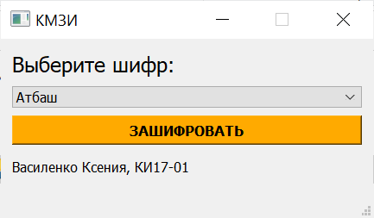

Рисунок 1 – Главное окно.

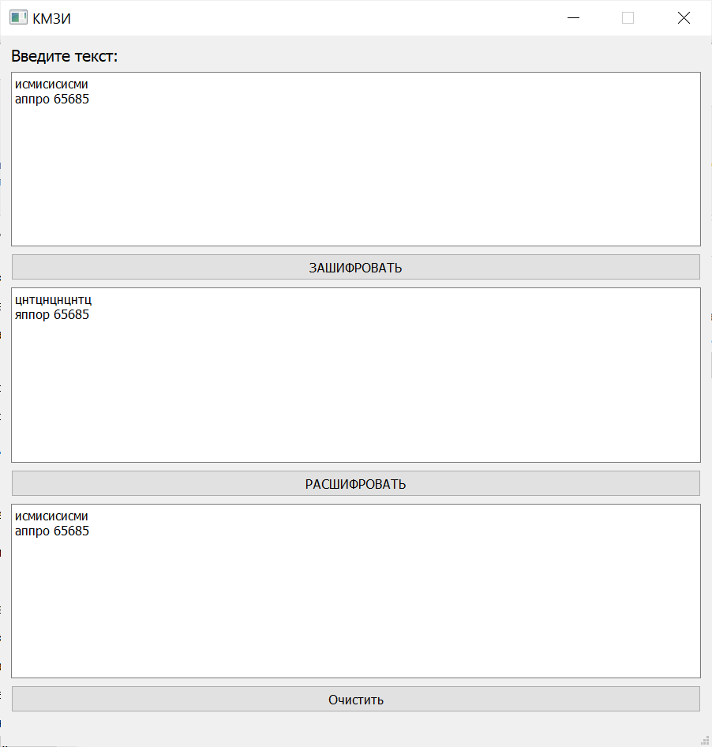

Рисунок 2 – Шифр Атбаш.

# ЗАКЛЮЧЕНИЕ

Во время выполнения лабораторной работы №1 мною был изучен и реализован программно шифр Атбаш, а также предусмотрен графический интерфейс с помощью PyQt5 и Qt designer.